TRECEREA LA NIVELE DE COMPLEXITATE SUPERIOARE PASTRAND COERENTA ANSAMBLULUI

Una dintre cele mai interesante probleme este legata de natura mișcării. Din perspectiva fractalilor algebrici împachetările succesive ale feedback-urilor simple deseori este incompletă si ajunge la pachete bine structurate. Aceasta produce un proces de căutare de alte feedback-uri ce pot completa pachetele. Etapele următoare se petrec la fel si din motive similare. Un model de structurare este descris mai jos:

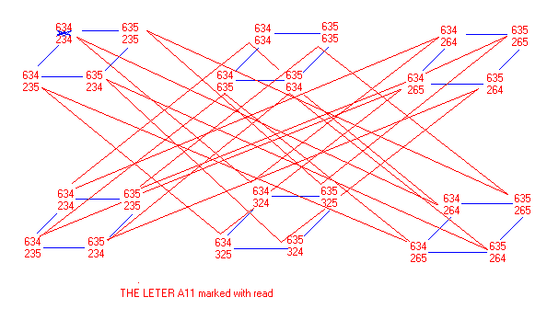
Fig. 1 formarea literelor din sublitere

Dezvoltarea structurilor de feedback-uri cere existența in zone apropiate a componentelor necesare. Aceasta presupune existența unor nori de feedback-uri din anumite categorii semantice ce se pot asocia intre ei astfel încât sa formeze grupări, de grupări, de grupări succesive pana la apariția feedback-urilor de grad superior.
Un astfel de fenomen este observabil in modelarea pe computer făcută prin concatenare de către Maria Mitrofan, ce se poate vedea mai jos.
Coerentizarea informației poate explica si etapele mari de generare a materiei in urma exploziei inițiale (big bang).
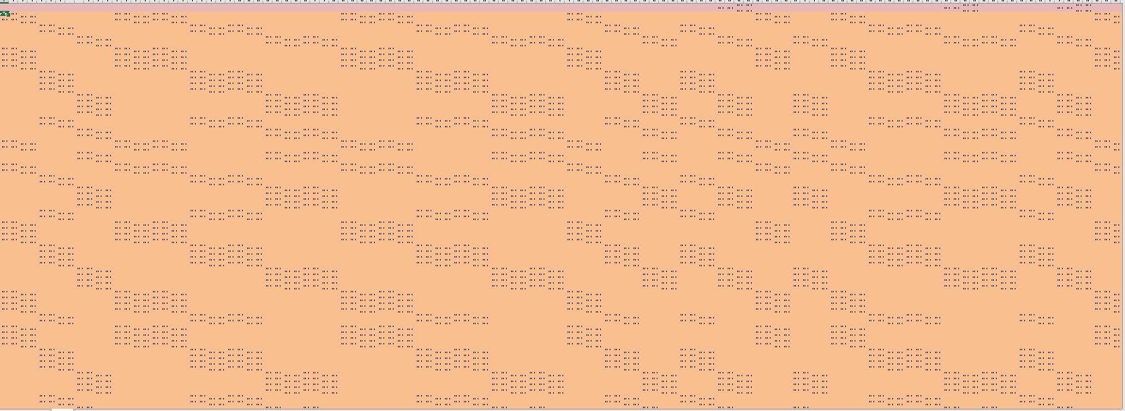
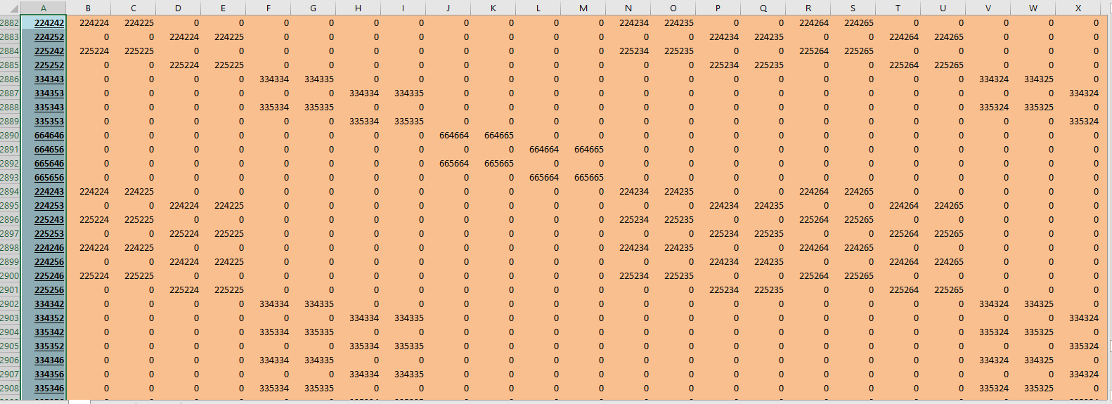
Fig. 2 informațiile ce prin concatenare formează „cuvintele si semantica” de comunicare din univers

Genul de mișcare produs, este internă si tine de timpul evolutiv ce poate fi figurat in tabelul de mai jos sub forma unui dreptunghi intr-un subtabel fractalizabil in care apar atat timpul evolutiv cat si timpul miscarii
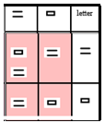

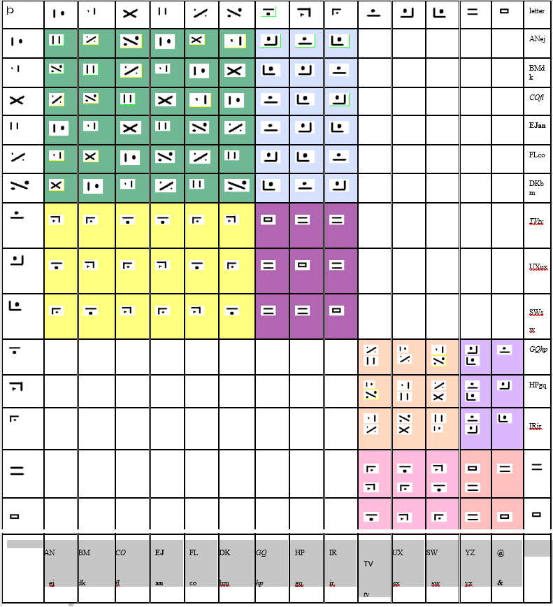
Pe de altă parte timpul legat de mișcare, prefigurat prin doua paralele orizontale in tabelul cu câmpuri colorate, nu dezagrega materia, ci păstrează legăturile informaționale dintre componente, ceea ce presupune o transmisie de tip val, unde moleculele urca si coboară dar transmit mai departe socul informațional.
Construcția optimizată a pachetelor de informaţii este la baza modelelor de organizare informațională si a organismului uman ce se afla in permanentă legătură cu planeta ce l-a generat.
Întorcându-ne la primele organisme virale si la modelele de construcție a polinoamelor Goldberg observam ca dacă luam toți vectorii din structurile sustenabile sau metabolice sa din structurile pentagonale cu marginea ciclică vom descoperi foarte multe variante de construcție.
Analizând comportamentele diagramelor comutative sau ale ciclurilor obținuți vom constata că foarte puține dintre cele descoperite pot asigura circulația internă a informațiilor. Putem concluziona de aici că arhitectura vieții unui virus este o problema de optimizare si decizie înțeleaptă. Dacă aceasta se petrece pentru un virus, cat este de mare coerența unui ecosistem, a unui organism sau a unui univers. Cum se asigură această coerență si ce semnifica aceasta?

